

文山Official系统

系统设计说明



2023-11-26

作者：刘雨鑫、杨天炜、郑雨婷、陈琳芳、郑烨璇、戴子嫦

目录

一、设计概述 2

1.1 任务与目标 2

1.2 需求概述 2

1.3 运行环境概述 3

二、系统详细需求分析 3

2.1 功能需求分析 3

2.1.1用户登录与注册功能 3

2.1.2主页面展示功能 4

2.1.3 工作群组功能 4

2.1.4 Web管理页面功能 4

2.1.5 新增和修改对话框功能 4

2.1.6 任务管理页面功能 4

2.2 性能需求分析 5

2.3 资源需求分析 5

三、系统详细设计 5

3.1 系统功能模块设计 5

3.1.1 用户登录与注册模块 5

3.1.2 主页面模块 6

3.1.3 小程序工作群组页面模块 6

3.1.4 Web管理页面模块 7

3.2 系统界面设计 8

3.2.1 用户登陆界面及说明 8

3.2.2 注册界面及其说明 9

3.2.3 主页面及其说明 9

3.2.4 小程序工作群组页面及其说明 10

3.2.5 Web管理页面及其说明 14

3.3 数据库设计 19

3.3.1 User表说明 19

3.3.2 groups表说明 20

3.3.3 groups_memer表说明 20

3.3.4 mission表说明 21

3.3.5 mission_processer表说明 22

3.3.6 file表说明 22

五、 参考文献 23

六、 附录 23

# 一、设计概述

## 1.1 任务与目标

文山Official系统的设计旨在打造一款功能强大、用户体验卓越的协作平台，满足团队在沟通、文件管理和任务协同方面的全面需求。系统整合网页版和小程序版，提供一致且灵活的用户体验。

1.团队协作：实现多人实时在线协作，包括讨论、文件共享、任务管理等功能，以提高团队沟通效率。

2.文件管理：构建强大的文件管理系统，支持上传、下载、版本控制等功能，确保团队成员能够方便地共享和管理文件。

3.任务协同：提供灵活的任务管理工具，包括任务创建、分配、进度追踪等功能，以协助团队高效完成工作。

4.小程序与网页整合：实现小程序和网页的一体化设计，使用户可以根据实际需求选择合适的平台进行访问，提升用户体验。

5.数据安全与隐私保护：确保用户数据的安全存储和传输，同时注重隐私保护，符合相关法规和用户期望。

## 1.2 需求概述

为了实现上述任务与目标，文山Official系统需要满足以下主要需求：

1. 团队协作功能：包括讨论区、实时消息通知、成员在线状态等，以促进团队之间的紧密协作。

2. 文件管理功能：提供文件上传、下载、分享、权限控制等功能，支持团队成员共同编辑文档，保障文件安全性。

3. 任务协同功能：包括任务创建、分配、设置优先级、设定截止日期等，以帮助团队更好地管理和完成任务。

4. 移动端与Web端一致性：保持小程序和网页端的功能一致性，确保用户在不同平台上的无缝切换和使用。

5. 数据分析与报告：提供数据分析工具，帮助团队了解工作进展、任务完成情况等，支持管理层做出明智的决策。

## 1.3 运行环境概述

文山Official系统将在以下环境中运行：

1. 硬件要求：系统将部署在高性能的服务器上，以满足多用户同时在线协作的需求。

2. 软件要求：采用先进的数据库管理系统和Web开发框架，以确保系统的稳定性和高效性。

3. 网络环境：系统需要在安全的网络环境中运行，支持团队成员在不同地点通过各种设备访问。

4. 移动设备兼容性：确保系统在各种移动设备上的兼容性，包括但不限于智能手机和平板电脑，以提供灵活的工作方式。

# 二、系统详细需求分析

## 2.1 功能需求分析

为了实现文山Official系统的任务与目标，系统需要提供以下功能：

### 2.1.1用户登录与注册功能

- 登录功能：用户能够通过输入用户名和密码完成登录，确保系统安全性和用户身份验证。

- 注册功能：新用户可以填写必要信息完成注册，注册后需要管理员审批，并分配相应的权限。

### 2.1.2主页面展示功能

- 用户信息展示：在主页面展示用户的头像、用户名以及已加入的群组信息，方便用户快速了解- 个人信息和参与的群组。

- 快速入口：提供快速入口，使用户可以直接进入讨论、文件共享和任务等功能页面。

### 2.1.3 工作群组功能

- 讨论功能：实现群组内成员的实时讨论，包括文本消息、图片和文件的发送，以促进团队协作。

- 文件共享功能：支持群组内成员上传、下载和管理文件，确保团队成员之间的信息共享和存储。

- 任务功能：提供任务创建、分配、设置优先级和截止日期等功能，以便团队协同完成任务。

### 2.1.4 Web管理页面功能

- 登录功能：管理员通过输入用户名和密码完成登录，获取管理权限。

- 主页面展示：管理员主页面展示系统概览，包括人员管理、文件管理、群组管理、任务管理等功能入口。

- 人员管理功能：管理员可以查看、新增、修改和删除系统中的人员信息，确保人员管理的灵活性和便捷性。

- 任务管理功能：管理员可以查看所有任务，包括任务的分配情况、截止日期等，以全面管理团队工作。

### 2.1.5 新增和修改对话框功能

- 新增人员对话框：提供用户友好的界面，让管理员轻松输入员工信息，包括姓名、工号、联系方式、职位等。

- 修改人员对话框：在修改人员信息时，提供数据回显功能，确保管理员能够准确地修改员工信息。

- 删除人员对话框：在删除人员时，通过弹出对话框进行二次确认，确保操作的安全性。

### 2.1.6 任务管理页面功能

- 任务展示：以日历形式展示任务，使管理员能够清晰了解任务的截止日期和分配情况。

- 任务分配：管理员可以在任务管理页面进行任务的创建、分配和设置优先级，以合理安排团队工作。

## 2.2 性能需求分析

为确保系统的高效性和可靠性，需要满足以下性能需求：

① 响应时间：系统对用户请求的响应时间应在合理范围内，以确保用户体验流畅。

② 吞吐量：系统应能够处理同时访问的多个用户，以适应组织规模的需求。

③ 数据处理速度：对于大规模数据集的处理，系统应具备高效的数据处理速度，以支持报告和分析功能。

④ 可伸缩性：系统应具备可伸缩性，能够灵活地应对组织规模的变化。

⑤ 稳定性：系统应保持高度稳定，防止因系统崩溃或故障导致数据丢失或不一致。

## 2.3 资源需求分析

为确保系统的正常运行，需要满足以下资源需求：

① 服务器需求：确保服务器硬件配置足够强大，以满足系统对计算资源的需求。

② 数据库需求：选择并配置高效、可靠的数据库管理系统，以存储和管理人力资源数据。

③ 网络带宽：确保系统与用户终端之间的网络连接具备足够的带宽，以支持快速数据传输。

④ 安全资源：配置防火墙、加密和其他安全措施，确保人力资源数据的安全存储和传输。

# 三、系统详细设计

## 3.1 系统功能模块设计

### 3.1.1 用户登录与注册模块

- 功能描述：用户登录与注册模块负责验证用户身份，确保系统安全性和权限管理。

- 主要功能：

- 登录功能：验证用户名和密码，允许合法用户进入系统。

- 注册功能：新用户填写必要信息进行注册，需要管理员审批，并分配相应权限。

### 3.1.2 主页面模块

- 功能描述：主页面模块展示用户个人信息和群组信息，提供快速入口以便用户迅速进入相关功能。

- 主要功能：

- 用户信息展示：显示用户头像、用户名、已加入的群组信息。

- 快速入口：提供直接进入讨论、文件共享和任务等功能的入口。

### 3.1.3 小程序工作群组页面模块

#### 3.1.3.1 主页面

- 功能描述：主页面展示工作群组的基本信息，提供功能栏以访问不同模块。

- 主要功能：

- 群组信息展示：显示群组头像和名称。

- 功能栏：讨论、文件共享、任务等功能入口。

#### 3.1.3.2 讨论页面

- 功能描述：讨论页面支持群组内成员的实时讨论，提供群组信息、成员和消息展示区域。

- 主要功能：

- 群组信息展示：显示群组头像和名称。

- 群组成员、设置选项。

- 消息区域：展示群组讨论消息。

- 文本输入框：用于发送消息。

#### 3.1.3.3 文件共享页面

- 功能描述：文件共享页面允许群组内成员上传、下载和管理文件。

- 主要功能：

- 群组信息展示：显示群组头像和名称。

- 上传文件功能：触发文件管理界面。

- 文件展示：显示已上传文件，支持下载。

#### 3.1.3.4 任务页面

- 功能描述：任务页面展示群组任务的信息，包括日历和任务列表。

- 主要功能：

- 群组信息展示：显示群组头像和名称。

- 日历展示：切换年份和月份，显示任务分布。

- 任务列表：显示任务名称、发布者、简介。

### 3.1.4 Web管理页面模块

#### 3.1.4.1 登录页面

- 功能描述：登录页面负责管理员身份验证，确保只有合法管理员能够进入管理页面。

- 主要功能：

- 用户体验：简洁、记住我选项、社交媒体登录。

- 安全性：SSL加密、强密码要求、防暴力攻击。

#### 3.1.4.2 主页面

- 功能描述：主页面为管理员提供系统概览，包括人员管理、文件管理、群组管理、任务管理等功能入口。

- 主要功能：

- 页面布局：清晰、导航栏、用户信息、搜索框。

#### 3.1.4.3 人员管理页面

- 功能描述：人员管理页面用于查看、新增、修改和删除系统中的人员信息。

- 主要功能：

- 人员信息展示：显示姓名、工号、职位等。

- 操作按钮：编辑、删除。

- 分页控件：浏览多页人员信息。

#### 3.1.4.4 新增和修改对话框

- 功能描述：新增和修改对话框提供管理员友好的界面，方便输入和修改员工信息。

- 主要功能：

- 新增人员：输入姓名、工号、联系方式、职位、管理员权限等信息。

- 修改人员：数据回显，确认修改。

- 删除人员：二次确认。

#### 3.1.4.5 任务管理页面

- 功能描述：任务管理页面用于展示任务信息和进行任务的新增、删除和修改操作。

- 主要功能：

- 任务展示：以日历展示任务，包括截止日期和任务分配情况。

- 操作按钮：新增、删除、修改任务。

## 3.2 系统界面设计

### 3.2.1 用户登陆界面及说明

进入文山Official小程序之后，首先呈现的就是文山official系统的登录界面，系统的登陆界面如下。

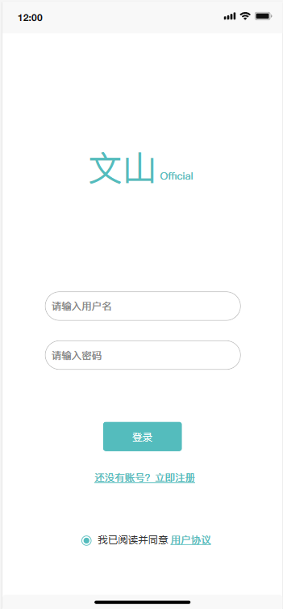

图1 文山Official系统登陆页面

当用户输入用户名和密码之后，点击登录，如果用户名和密码正确且用户已同意用户协议就可以登陆进入系统。若密码错误或者账号出错，会弹出相应的提示框。

如果用户未注册账号，可以点击下面的注册链接，会弹出相应的注册页面。

### 3.2.2 注册界面及其说明

用户注册需要管理员审批并且赋予权限，在文山Official系统中设置有两个角色，例如管理员会有最高的管理权限，可以对群组成员进行删除增加等高权限操作；普通的群组成员发送接收消息，文件等权限。

注册的页面如下：

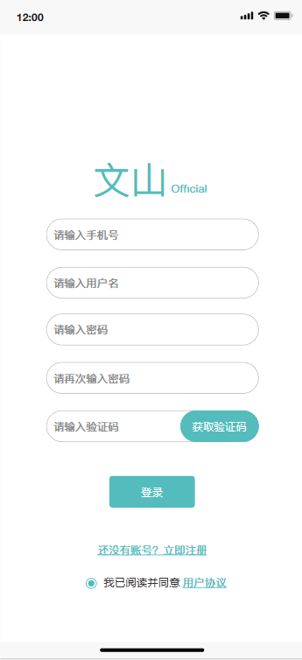

图2 注册页面

### 3.2.3 主页面及其说明

登录成功后，用户可以进入文山Official的主页面。主页面顶部是用户自己的头像和信息，用青色标明。用户自己的信息栏下方是用户已加入的群组栏，点击后可以进入相应的群组参与讨论等活动。

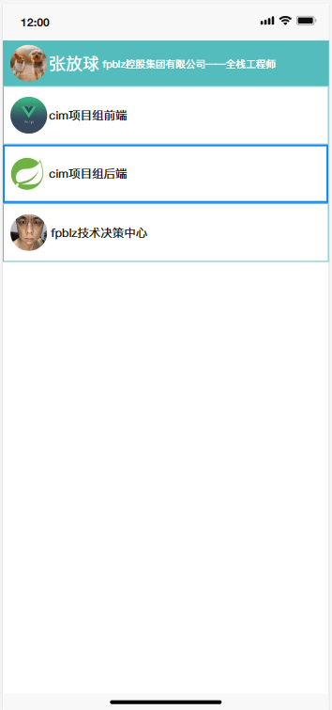

图3 主页面

### 3.2.4 小程序工作群组页面及其说明

#### 3.2.4.1 主页面及其说明

进入工作群组后，最上方是目前处在的群组的头像和名称，下面有讨论，文件共享，任务三个功能栏，点击后可以进入相应的功能页面。

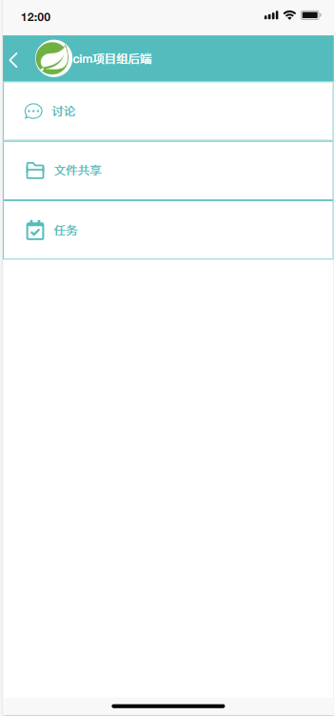

图4 主页面

#### 3.2.4.2 讨论页面及其说明

讨论页面的上方是目前所在群组的头像和名称，点击左侧箭头可以返回上一页面，右侧分别是群组成员和设置选项。中间是群组讨论页面的消息区域，最下方是文本输入框，可以点击加号添加图片或文件，点击右侧的纸飞机图标发送。

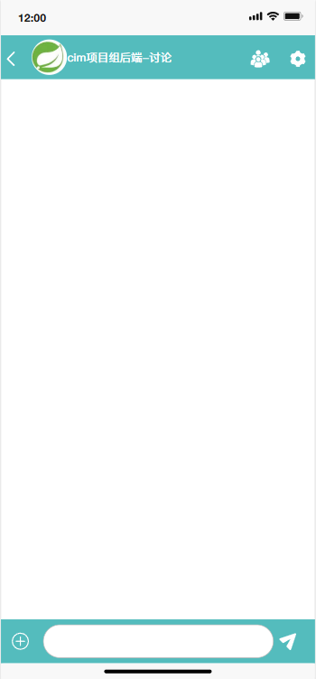

图 5 讨论页面

#### 3.2.4.3 文件共享页面及其说明

共享文件界面页面的上方是目前所在群组的头像和名称，点击左侧箭头可以返回上一页面。用户可以点击右上角的“上传”按钮，触发手机文件管理界面的跳转。在文件管理界面中，用户可以选择需要上传的文件，并通过确认键完成上传操作。在页面中间，以清晰的方式展示所有已上传的文件。每个文件都显示文件名称和上传者的名称，以便用户快速识别和定位所需文件。每个文件的右侧都设有下载按钮，用户可以点击该按钮启动文件下载操作。下载的文件将保存在本地存储中，确保用户可以随时访问和使用。

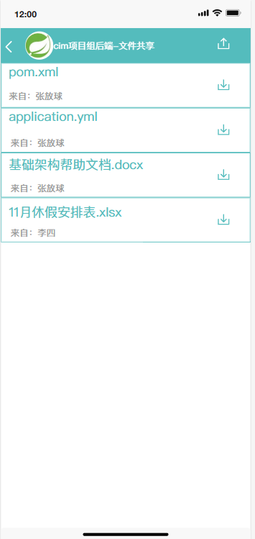

图6 文件共享页面

#### 3.2.4.4 任务页面及其说明

任务页面的上方展示了当前所在群组的头像和名称，通过点击左侧箭头可方便地返回上一页面。页面上半部分呈现了一个日历，用户可以切换年份和月份，直观地了解每天的任务分布。当用户选择特定日期时，该日期会以蓝色标注，突显用户的当前选择。下半部分显示了任务列表，清晰列出任务的名称、发布者和简介。用户可以通过滚动或点击任务以快速查看详细信息。通过点击日历日期或任务列表，两者之间实现智能关联，提高用户操作的便捷性。

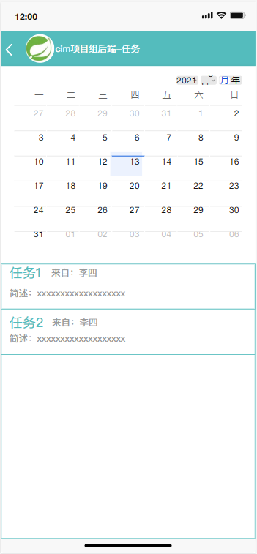

图7 任务页面

### 3.2.5 Web管理页面及其说明

#### 3.2.5.1 登录页面及其说明

对于登录页面，我们着重考虑了用户体验和安全性，以确保用户能够轻松、安全地访问我们的应用程序。首先，页面布局的简洁性是我们的首要目标。我们在页面顶部放置了清晰的应用程序名称——文山official管理端，为用户提供了一个直观的导向。登录表单被设计得简洁明了，包括用户名/邮箱和密码字段，同时我们添加了一些额外的功能，如记住我选项，方便用户在下次访问时保持登录状态。为了提升用户体验，我们还考虑了忘记密码的链接以及通过社交媒体账户登录的选项。这样，用户可以根据他们的喜好选择最方便的登录方式。

在设计风格方面，我们注重了一致性和简洁性。通过与应用程序整体设计的协调，我们确保登录页面不仅具有美感，还能与应用程序的其他部分相互呼应。为了适应不同设备的需求，我们采用了响应式设计，以确保在各种屏幕上都能提供出色的显示效果。

用户反馈是设计过程中不可或缺的一环。我们通过实时验证，及时向用户展示输入信息的准确性，并通过清晰的错误消息帮助用户纠正输入错误。在成功登录后，我们提供了友好的成功消息，为用户带来积极的体验。

考虑到安全性，我们采取了一系列措施，包括通过SSL加密保护用户数据，强制用户创建强密码，并实施防止暴力攻击的机制，以保障用户账户的安全。

最后，我们注重可访问性，确保页面符合无障碍标准。这不仅包括键盘导航和屏幕阅读器的支持，还着眼于对比度，以确保所有用户都能轻松阅读页面内容。通过跨浏览器测试和不断优化，我们确信这个登录页面将为用户提供出色的登录体验。

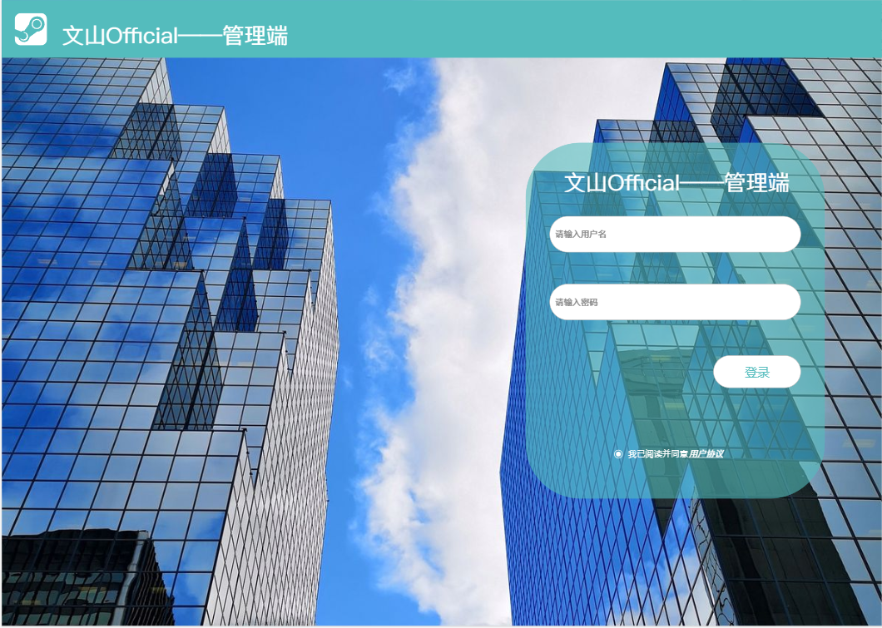

图8 后台登录界面

#### 3.2.5.2 主页面及其说明

对于软件主页面，我们注重了用户体验、功能性和整体美观。首先，我们采用了清晰的页面布局和结构。在页面的左侧，我们设计了简洁的导航栏，方便用户快速访问软件的各项功能，如人员管理，文件管理，群组管理，任务管理。页面的左上角位置放置了醒目的页面标题——文山official及用户姓名，确保用户清晰地了解当前所在的页面。此外，我们考虑了用户可能需要搜索内容的情况，因此添加了一个直观的搜索框，以提高用户检索信息的效率。

其次，我们将软件的主要功能划分为功能模块，并以卡片的形式呈现在主页面上。每个模块都配有简短的描述，以帮助用户理解其作用。为了进一步提升用户体验，我们添加了快速操作按钮，让用户能够快速执行常见任务。在页面的适当位置，我们展示了一些信息摘要，如统计数据、最新更新或通知，以让用户迅速了解当前情况。

在设计风格方面，我们坚持了一致性原则，确保页面与应用程序整体设计风格保持一致。清晰的图标和标签被精心选择，以确保用户能够轻松理解每个功能模块的作用。同时，我们采用了现代的设计元素，使页面看起来时尚、清晰而充满活力。

为了提供更多的个性化选择，我们考虑了可定制性。用户可以根据自己的偏好进行个性化设置，包括主题颜色、布局选择等。此外，我们提供了可定制的小部件，使用户能够自定义主页面上显示的信息，以满足不同用户的需求。

在用户反馈和互动方面，我们通过添加动态元素增加了页面的活力感，但确保不会影响性能。即时反馈机制被实施，确保用户在执行操作时得到及时的反馈，让用户清楚了解其操作是否成功。

最后，我们充分考虑了安全性问题。对于涉及敏感信息的模块，我们采用了有效的数据加密措施，以确保用户数据的安全。在设计完成后，我们需要进行跨浏览器测试，并不断收集用户反馈，以便进行优化，提高整体用户满意度。



图9 后台主界面

#### 3.2.5.3 人员管理页面及其说明

对于人员管理页面，我们首先关注了页面的整体布局和元素。页面的标题——人员管理，清晰明了，帮助用户迅速了解当前所在的模块。为了方便用户查找人员信息，我们添加了一个搜索框，通过关键字可以快速定位所需信息。人员列表以表格形式展示，包括姓名、工号、职位等基本信息，并配有操作按钮，如编辑和删除，以方便用户进行相关操作。若人员数量庞大，我们还提供了分页控件，确保用户能够浏览多页的人员信息。

在功能模块方面，我们考虑了新增人员、编辑人员信息和删除人员等关键功能。通过一个清晰的表单，用户能够轻松地添加新的人员信息。同时，我们允许用户通过点击编辑按钮，进入人员编辑页面，以修改个人信息。另外，点击删除人员条目将对人员进行删除。

为了增加用户定制性，我们引入了可定制性的功能。用户可以选择显示的列，以适应不同用户对人员信息的关注点。提供过滤器或筛选选项，让用户可以根据特定条件过滤人员列表，如部门、职位等。此外，用户还可以根据姓名、职位等字段进行升序或降序排序。

在设计风格上，我们强调一致性，确保页面与整个应用程序的设计保持一致。清晰的图标和标签被精心选择，以帮助用户理解每个功能模块的作用。同时，我们运用现代设计元素，使页面看起来时尚、清晰且充满活力。

为了提升用户反馈和互动，我们实施了即时反馈机制，当用户执行操作时，系统会迅速提供反馈，如成功添加人员、成功编辑人员信息等。对于敏感操作，如删除人员，我们添加了操作确认对话框，以防止误操作。

考虑到安全性，我们确保身份验证机制有效，只有经过身份验证的用户才能进行人员信息的修改或删除。对于涉及敏感信息的人员数据，我们采用了适当的数据加密措施，以确保数据的安全性。

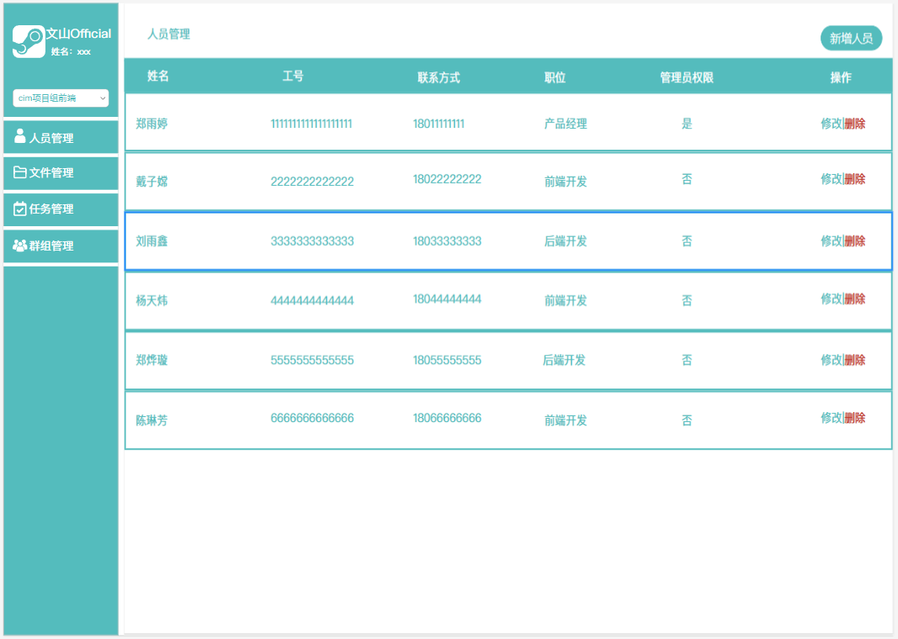

图10 后台人员管理界面

#### 3.2.5.4 新增和修改对话框及其说明

人员新增及修改时会使用dialog的方式弹出对话框。**新增人员时**，在“新增人员”对话框输入员工姓名、工号、联系方式及职位，同时设置管理员权限，最后点击“确认”即可。**修改人员信息时**，在弹出的“新增人员”对话框中已经存在姓名和工号等信息，修改完毕后点击“确认”，即修改了员工信息。同时，**修改人员**还会提供**数据回显功能**。

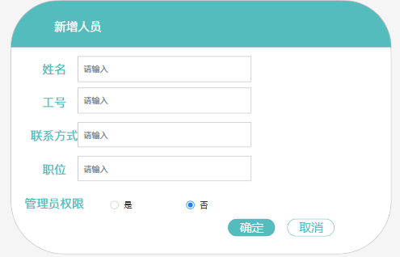

图11 新增、修改对话框

**删除人员时，**为了确保安全，删除前会弹出“删除人员”对话框进行二次确认。

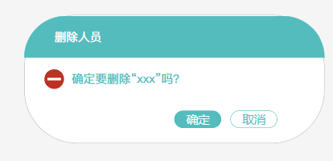

图12 删除对话框

#### 3.2.5.4 任务管理页面及其说明

任务管理界面通过日历的形式展示任务，管理人员可以更清晰明了地了解当前待完成的所有任务及截止时间，帮助管理人员更好地安排人员，合理分配任务时间。

任务管理界面可以**新增、删除和修改任务。**点击页面左上角**“新增任务”或“删除任务”**可以**新增或删除一项任务，**也可以点击对应的任务进行**任务的修改**（其各种功能对话框与上面的人员管理类似，不再给出）。

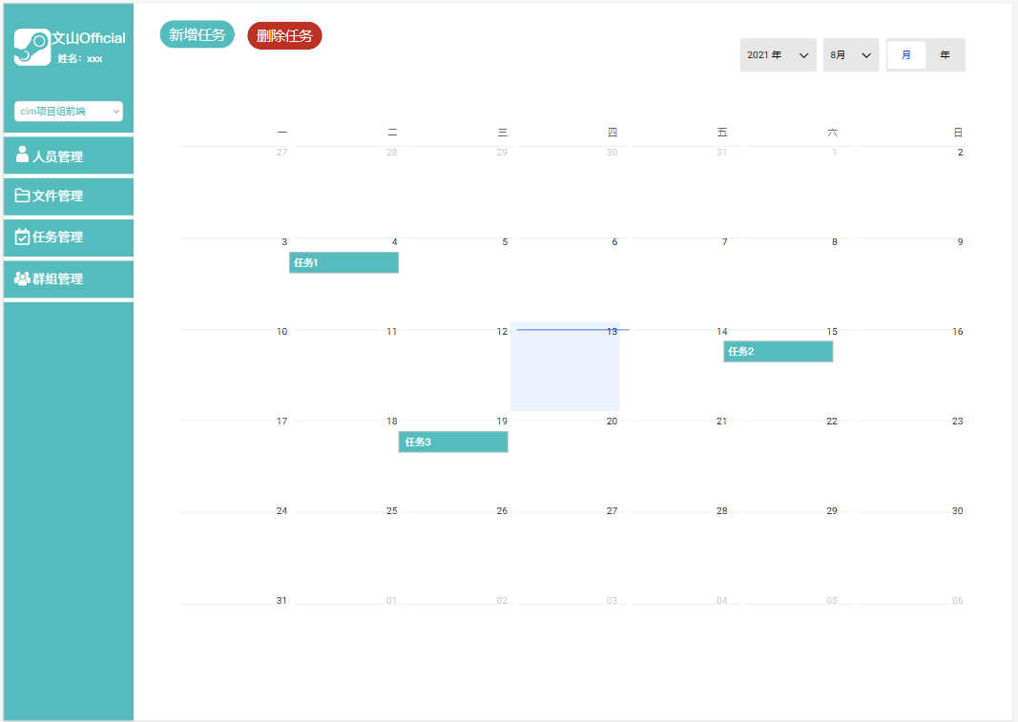

图13 任务管理界面

## 3.3 数据库设计

本系统的数据库设计旨在建立一个高效、可扩展且易于维护的数据库结构，以支持文山Official系统的各项功能。以下是对系统中涉及的六个表的数据库设计的详细说明。

### 3.3.1 User表说明

|  |  |  |
| --- | --- | --- |
| 字段名称 | 数据类型 | 长度/最大长度 |
| id | Int | 20 |
| name | Varchar | 20 |
| username | Varchar | 50 |
| password | Varchar | 50 |
| phone | Varchar | 11 |
| sex | Int | 11 |
| create_time | Datetime | - |
| update_time | Datetime | - |
| create_user | Int | 20 |
| update_user | Int | 20 |
| is_admin | Datetime | 11 |
| position | Varchar | 50 |

user表记录了员工的信息，包括姓名（name）、登录账号（username）、经过MD5散列加密的密码（password）、手机号（phone）、性别（sex，0表示女，1表示男）、创建时间（create_time）、更新时间（update_time）、创建用户（create_user）、更新用户（update_user）、管理员标识（is_admin，1表示是管理员，0表示非管理员）、职位（position）。表中的id为主键，保证了每条记录的唯一性。username字段有唯一约束，确保了每个登录账号的唯一性。password字段存储了经过加密的密码，提高了安全性。同时，create_time和update_time记录了记录的创建和更新时间，create_user和update_user是外键，分别指向用户表中的用户ID，表示记录的创建和更新操作由哪个用户执行。is_admin字段用于标识是否为管理员。整个表使用InnoDB存储引擎，字符集为UTF-8。

### 3.3.2 groups表说明

|  |  |  |
| --- | --- | --- |
| 字段名称 | 数据类型 | 长度/最大长度 |
| Id | int | 20 |
| Name | varchar | 50 |
| admin_id | int | 20 |
| create_time | datetime | - |
| create_user | int | - |
| update_time | datetime | 20 |
| update_user | int | 20 |

groups表用于记录群组信息，包含属性：群组标识(id)；群组名称（name）；群组管理员（唯一）的员工标识（admin_id）；群组创建时间（create_time）；群组创建用户（create_user）；群组更新时间（update_time）；群组更新用户（update_use）。

群主标识id为group表的主键，确保了每个群组只有一位管理员。通过查询create_time、create_user、update_time、update_use字段可以快速获取群组创建、修改的管理员及时间，方便问题溯源。

### 3.3.3 groups_memer表说明

|  |  |  |
| --- | --- | --- |
| 字段名称 | 数据类型 | 长度/最大长度 |
| group_id | Int | 20 |
| member_id | Int | 20 |

group_member表用于记录员工与群组的从属关系，包含两个属性：group_id（群组id）和member_id（员工id）。其中，group_id是用于标识群组的字段，数据类型为bigint，不允许为空；member_id是用于标识员工的字段，数据类型为bigint(20)，同样不允许为空。这两个字段分别表示了群组和员工的关联关系。表的存储引擎为InnoDB，字符集为Latin1。这样的设计允许在这个表中建立员工与群组之间的多对多关系，通过group_id和member_id来关联不同的群组和员工。

### 3.3.4 mission表说明

|  |  |  |
| --- | --- | --- |
| 字段名称 | 数据类型 | 长度/最大长度 |
| id | bigint | 20 |
| name | Varchar | 50 |
| deadline | datetime | - |
| content | Varchar | 256 |
| create_time | Datetime | - |
| update_time | Datetime | - |
| create_user | Bigint | 20 |
| update_user | bigint | 20 |

任务（Mission）数据库表是一个关键的数据结构，旨在有效地存储和管理各种任务相关信息，以支持团队的协作和任务追踪。该表包括多个关键字段，每个字段都发挥着重要的作用。

任务ID（id）是一个大整数类型，占用20个字符，为每个任务提供唯一标识，这有助于系统准确追踪和管理每个任务。任务名称（name）字段采用Varchar类型，最大长度为50个字符，提供了对任务内容的简要描述，使团队成员能够迅速理解任务的主题或目标。

任务的截止日期（deadline）字段以datetime类型存储，使团队能够清晰了解任务完成的时间限制。任务内容（content）字段以Varchar类型存储，最大长度为256个字符，用于详细描述任务的要求、目标和相关信息，为团队成员提供深入了解任务的机会。

为了更好地追踪任务的历史记录，任务表包括创建时间（create_time）和更新时间（update_time）字段，均为datetime类型。这两个字段记录了任务的创建和最后一次更新的具体日期和时间，为团队提供清晰的任务时间线，有助于维护任务信息的准确性和实时性。

任务表还涉及到创建用户（create_user）和更新用户（update_user）字段，均为Bigint类型，占用20个字符。这两个字段记录了任务的创建者和最后一次更新任务的用户，为团队成员提供了对任务相关操作的追溯能力，有助于沟通和协作。

综合而言，任务数据库表的设计考虑了任务管理的方方面面，包括任务的基本信息、时间要素、创建和更新记录，以满足团队在协作过程中对任务管理的多样需求，提高了团队协作的效率和透明度。

### 3.3.5 mission_processer表说明

|  |  |  |
| --- | --- | --- |
| 字段名称 | 数据类型 | 长度/最大长度 |
| missionId | Bigint | 20 |
| processerId | bigint | 20 |

mission_processer 数据库表是专为任务处理和分配而设计的关键数据结构，旨在提供任务管理系统对任务执行者和任务关联的有效管理。首要字段是 missionId，它是一个大整数（Bigint）类型，占用20个字符，用于唯一标识与任务相关的任务ID。这个字段的存在使系统能够追踪和定位特定任务，确保任务的唯一性和来源的清晰。

另一个关键字段是 processerId，同样采用Bigint类型，占用20个字符，用于记录与任务相关的处理者或执行者的ID。这个字段通过关联到系统中的用户表，指明了负责执行任务的具体用户。这种关联不仅明确了任务的责任人，还有助于追踪任务的处理进度，提高了任务的透明性和执行效率。

通过这两个字段的协同作用，mission_processer 数据库表为任务管理系统提供了有效的任务分配和跟踪机制。系统可以轻松地了解每个任务的执行者，追踪任务的处理过程，以及确保任务按时完成。这对于团队协作和任务管理是至关重要的，能够在整个任务生命周期内提供清晰而有序的任务执行过程。

### 3.3.6 file表说明

|  |  |  |
| --- | --- | --- |
| 字段名称 | 数据类型 | 长度/最大长度 |
| name | Varchar | 20 |
| filename | Varchar | 20 |
| suffix | Varchar | 50 |
| status | Varchar | 50 |
| group_id | Varchar | 11 |

File数据库表是一个精心设计的数据结构，用于存储关于文件的关键信息。其中，name字段承载文件的人类可读名称，提供简要而直观的文件描述。为确保系统中文件名的唯一性，filename字段由后端生成UUID，从而有效防止重名文件的冲突，保障系统的稳定性和安全性。

suffix字段记录文件的后缀，这是识别文件类型的关键信息，为系统提供了在处理文件时采取适当措施的依据。例如，它能够明确指示文件是文本文档（.txt）、图像文件（.png, .jpg）还是其他格式。这有助于用户更好地理解文件的内容和特性。

status字段则用于标识文件的状态，其中0表示仅具有在线预览功能，适用于需要公开展示的文件，如公告；而1表示文件可供下载，适用于需要用户下载和保存的文件。这种状态的划分使得系统能够更灵活地满足不同文件的使用需求。

group_id字段记录文件所属的群组，基于群组实现共享文件的空间。这一设计使得文件能够被有组织地管理，确保文件只在特定群组内进行共享和访问。综合考虑这些字段，File数据库表为系统提供了高效而全面的文件管理机制，确保用户能够方便地管理和获取所需的文件信息。

# 四、 参考文献

1. 《软件工程》人民邮电出版社
2. 《数据库系统概论》高等教育出版社

# 五、 附录

无